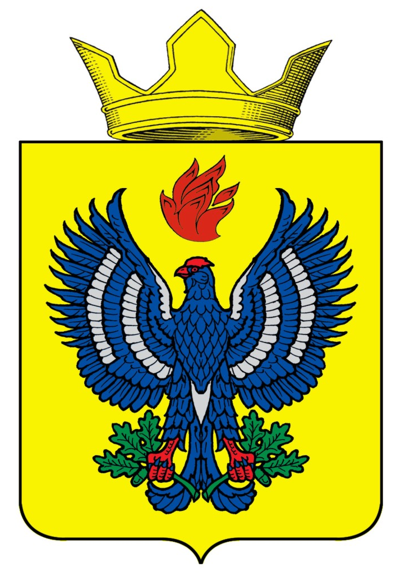
ПОСТАНОВЛЕНИЕ
АДМИНИСТРАЦИИ ТЕТЕРЕВЯТСКОГО СЕЛЬСКОГО ПОСЕЛЕНИЯ
ЖИРНОВСКОГО МУНИЦИПАЛЬНОГО РАЙОНА
ВОЛГОГРАДСКОЙ ОБЛАСТИ

от 22.03.2018 г. № 15

О мерах по противодействию выжигания сухой растительности на территории Тетеревятского сельского поселения в 2018 году

В соответствии с законами Российской Федерации от 10.01.2002 г. № 7-ФЗ «Об охране окружающей среды», от 21.12.1994 г. № 2 69-ФЗ «О пожарной безопасности», законом Волгоградской области от 28.04.2006 г. № 1220-ОД «О пожарной безопасности», в целях предотвращения выжигания сухой растительности на территории Тетеревятского сельского поселения, руководствуясь Уставом сельского поселения Тетеревятское, администрация Тетеревятского сельского поселения
п о с т а н о в л я е т:

1. Запретить выжигание сухой растительности в период установления особого противопожарного режима на территории Тетеревятского сельского поселения.
2. Немедленно информировать обо всех случаях выжигания сухой растительности на территории Тетеревятского сельского поселения в период установления особого противопожарного режима Единую дежурно-диспетчерскую службу Жирновского муниципального района (ЕДДС) посредством телефонной связи по номеру (84454) 5-39-41 (112).
3. Организовать работу по уничтожению сухой растительности безогневым способом.
4. Организовать сходы, собрания с населением, рабочими коллективами, руководителями предприятий всех видов собственности с целью их информирования о запрете выжигания сухой растительности.
5. В пожароопасный период создавать мобильные группы патрулирования с привлечением сотрудников отдела внутренних дел по Жирновскому району для оперативного выявления фактов сжигания сухой растительности и привлечения виновных к ответственности.
6. Рекомендовать собственникам земельных участков, землепользователям, землевладельцам, арендаторам земельных участков при использовании земельных участков категории земель сельскохозяйственного назначения в период установления на территории Тетеревятского сельского поселения особого противопожарного режима:
а) не допускать выжигания сухой растительности, соблюдать требования экологических, санитарно-гигиенических, противопожарных норм и правил;
б) в случае обнаружения очагов возгорания сухой растительности незамедлительно информировать органы местного самоуправления, обеспечить мероприятия по тушению пожара и предотвращению распространения очага возгорания, в том числе опашку места возгорания;
в) принимать меры по обеспечению надлежащей охраны используемых земель для исключения несанкционированного поджога сухой растительности или случайного возгорания, вызванного климатическими факторами;
г) регулярно проводить противопожарные мероприятия, в том числе создавать минерализованные полосы, своевременно уничтожать пожнивные остатки безогневыми способами, обеспечить наличие первичных средств пожаротушения и охрану земельных участков от поджога, размещать информационные стенды о запрете выжигания сухой растительности.
7. Настоящее постановление вступает в силу со дня его подписания и подлежит обнародованию на информационных стендах администрации Тетеревятского сельского поселения.
8. Контроль за исполнением настоящего постановления оставляю за собой.

Глава Тетеревятского сельского поселения В.В.Быков

